《操作系统》课程实验报告
实验名称 | Linux下的C++开发 |  |  |  |  | 实验序号 | 4
姓 名 | 张清霞 | 系院专业 | 信息系统 | 班 级 | 18 | 学 号 | 10207180579
实验日期 | 2012年12月 |  | 指导教师 | 丘文锋 |  | 成 绩
一、实验目的和要求
1．了解Linux下gcc的使用；
2．了解Linux下的C++开发；
3．了解使用PThread开发多线程库；
二、实验预习内容
1．《实验指导书》第2章 Linux下的C++开发
2．操作系统教科书

三、实验设备
1. 硬件≥8GB
2. 内存≥1GB
3. 磁盘文件格式 NTFS，以支持打的镜像文件
4.操作系统 Win32 XP +
5.软件V irtualBox Red Hat Linux Server ISO 安装软件包
四、实验内容及步骤
1． 消息的创建、发送和接收
- 共享存储区的创建，附接和断接

3、敲入代码

4、返回terminal界面，运行程序
（说明若是编程实验，以流程图说明基本程序逻辑，列举主要函数的定义及基本用法，说明程序实现的基本原理）
五、实验结果、分析与心得
1． 消息的创建、发送和接收,结果如下：
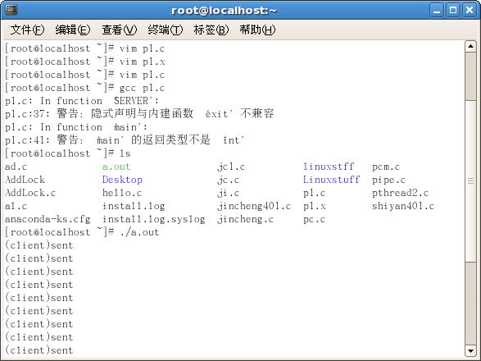

- 共享存储区的创建，附接和断接，结果如下：
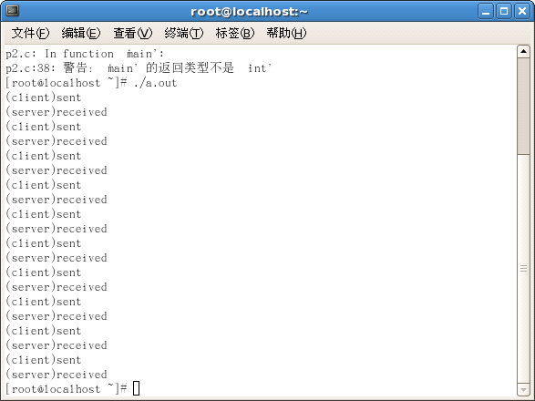
心得体会：1、每次编译时都有警告，本人对这种状况已习以为常；2、这次做实验又有新发现，就是为什么有些同学的虚拟机可以黏贴主机代码，有些不可以？答案如下：
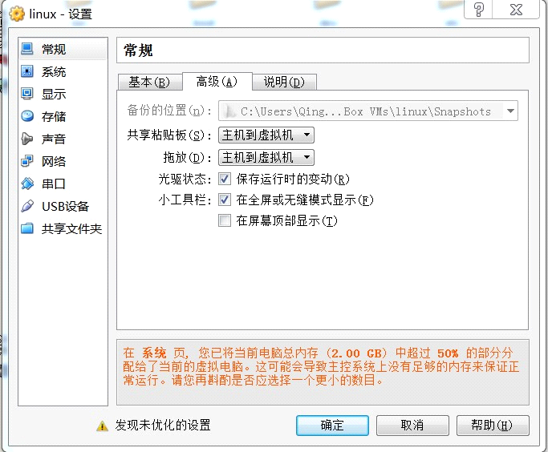
就是在贡献黏贴板那里重新设置一下就行了。
教师评语：

成绩:

教师签字：

